小班能力测试方法及评价
第二学期
1、观察能力
观察是指有目的、有计划、比较持久的感知活动。随着孩子语言和思维的产生、发展，他们的感知活动逐渐受到语言和思维的支配与调节，发展成为一种独立、有相对稳定的目的性和方向性的过程，即观察。这方面的能力叫做观察力。
评价孩子的观察能力，就要看其观察是否具有目的性，持续时间如何，概括性和精确性水平，以及能否使用一定的观察方法。
小班采用了寻找法测查幼儿的观察力。
给孩子观察2只小兔，找出它们有哪些不同的地方？
这主要看孩子是否能细致观察图片，并进行比较。如果孩子能比较准确、迅速地寻找出来，说明他具有敏锐的观察力。
评价：能迅速、准确地找出1-2处的为一般；能迅速、准确地找出3-4处的为良好；能迅速、准确地找出5处以上的为优秀。
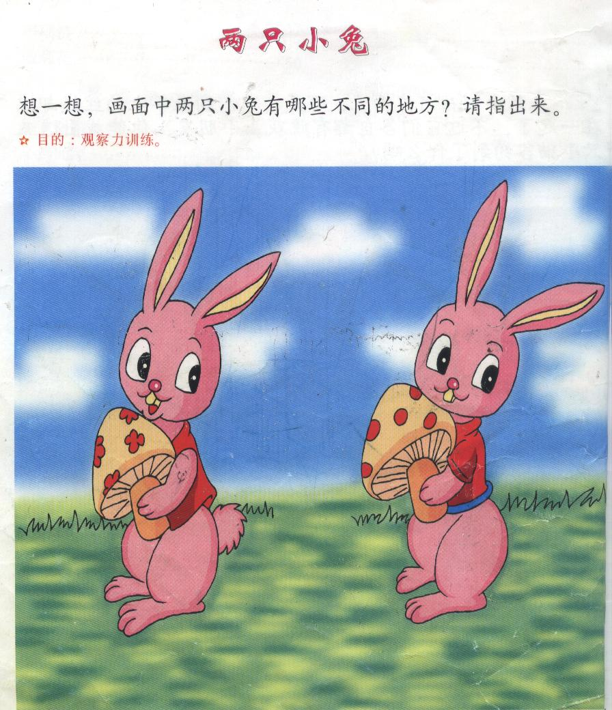
2、注意力
无论是在感知、观察，还是在用心去想，孩子都会有一种独特的心理活动，它是一切心理活动的开端，同时又始终伴随着其他心理过程，这就是注意。注意是人的心理活动对外界一定事物的指向和集中。具有注意的能力就叫做注意能力。
小班是运用听觉游戏法测查幼儿的注意力。
规则：和孩子面对面坐着。老师用一定的速度报出8个词语，要求幼儿听出是动物的词语就拍一下手。这个游戏要求孩子能按听的信息迅速变换动作，既要注意成人发出的声音，又要注意自己的手部动作，包含一定的注意分配成分。孩子正确反应率越高，反应速度越快，表明其能力越强。（兔子、椅子、青蛙、公鸡、小床、鸭子、铅笔、长颈鹿）
评价：能迅速、准确地做出7个相应的反应为优秀；能迅速、准确地做出6—5个相应的反应为良好；能做出4个以下相应的反应为一般；
3、记忆力
随着孩子年龄的增长，孩子头脑中留下了越来越多的形象、知识和经验，并不时地反映出来，这就是记忆。识记、保持、再认和回忆是记忆的四个基本过程。具备记忆的能力就叫做记忆力。
小班用日常生活中测查孩子的记忆能力。
这里有什么。
为孩子摆出8样生活中常见实物：花生、牛奶、糖、小兔、剪刀、调羹、小铃铛、积木，让孩子观察30秒钟，然后用布把物体盖住，让孩子回忆并说出物体的名称。60秒内，孩子记得4样以下的为一般；记住5-6样的为良好；记住7样以上的为优秀。
4、想象力
头脑中对已有的形象进行加工改造，形成新的形象的心理过程，就是想象。这方面的能力就被称为想象力。
运用日常生活中积累的已有经验测查孩子的想象力。
水能干什么？
孩子能想像到的物体越多就表明孩子有较丰富的想象力。
评价：能想象出3种以下物体的为一般；能想象出4—5种物体的为良好；能想象出6种以上的为优秀。
5、思维力
思维是人脑对客观事物间接的、概括的反映，是借助于语言，反映客观事物的本质特征以及事物之间的规律性联系。思维的基本过程包括分析、综合、比较、分类、概括等的活动。而在这个过程当中，就需要概括能力、综合能力、判断能力、推理能力、解决问题的能力及创造性思维的参与。这些能力有机结合而成为思维能力。
运用找不同的方法测查孩子的思维力。从图中找出不同类的一个用笔圈出来。（幼儿画册下册）
评价：能在规定时间内全部找出的为优秀，找出3个的为良好，找出1—2个为一般。
6、口语表达能力
看《看图书》二幅图，完整、连贯地讲述图片内容。
评价：主题明确，语言丰富，能语句完整、连贯地讲述的为优秀；主题明确，能语句完整、连贯地讲述，用词一般的为良好；主题不太明确，讲述不够完整、连贯的为一般。

